ПРОЕКТ
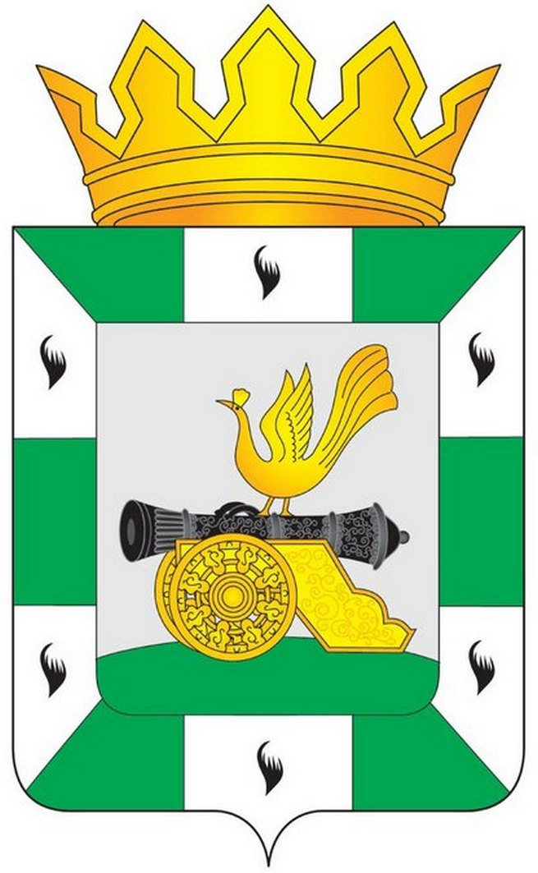
МУНИЦИПАЛЬНОЕ ОБРАЗОВАНИЕ
«СМОЛЕНСКИЙ РАЙОН» СМОЛЕНСКОЙ ОБЛАСТИ

СМОЛЕНСКАЯ РАЙОННАЯ ДУМА

РЕШЕНИЕ
от августа 2024 года №

О награждении Почетной грамотой муниципального образования «Смоленский район» Смоленской области

Руководствуясь Уставом муниципального образования «Смоленский район» Смоленской области, решением Смоленской районной Думы от 26 февраля 2016 года № 16 «Об утверждении положений о Дипломе и Почетной грамоте муниципального образования «Смоленский район» Смоленской области», Смоленская районная Дума

РЕШИЛА:
1. За многолетний добросовестный труд в системе агропромышленного комплекса Смоленского района Смоленской области, наградить
ПОЧЕТНОЙ ГРАМОТОЙ муниципального образования «Смоленский район» Смоленской области:
Елистратову Наталью Ивановну – начальника отдела мониторинга плодородия почв и разработки проектно-сметной документации федерального государственного бюджетного учреждения государственной станции агрохимической службы «Смоленская»;
2. За многолетний добросовестный труд в системе агропромышленного комплекса Смоленского района Смоленской области и в связи с 60-летием со дня рождения, наградить
ПОЧЕТНОЙ ГРАМОТОЙ муниципального образования «Смоленский район» Смоленской области:
Безсонова Игоря Юрьевича – председателя сельскохозяйственного производственного кооператива «Талашкино-Агро».
3. Рекомендовать ходатайствующей стороне выплатить единовременное денежное вознаграждение в размере 3000 (три тысячи) рублей лицам, удостоенным награждения.

Председатель
Смоленской районной Думы А.В. Маслов

